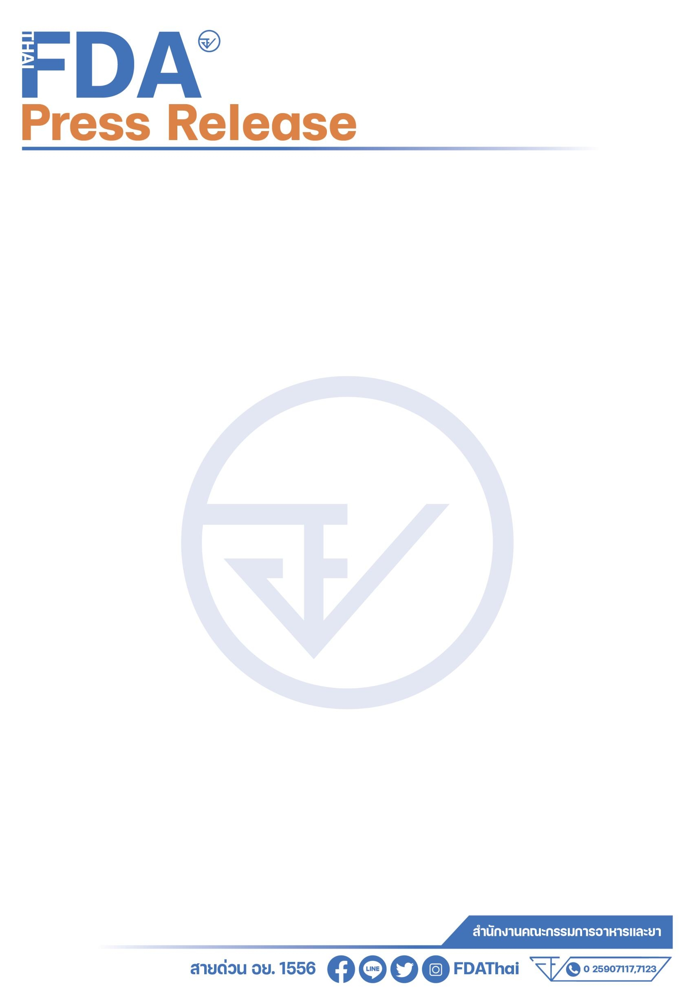

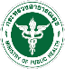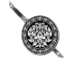

**ตำรวจสอบสวนกลาง(CIB) ร่วม อย. ทลายโรงงานผลิตลูกชิ้นเถื่อนย่านปทุมธานี 2 แห่ง**

**ผลิต 9 ยี่ห้อ ส่งขายปทุมธานีและพื้นที่ใกล้เคียง ยึดของกลางกว่า 31 รายการ**

กองบัญชาการตำรวจสอบสวนกลาง โดย พล.ต.ท.จิรภพ ภูริเดช ผบช.ก., พล.ต.ต.วิวัฒน์ ชัยสังฆะ รอง ผบช.ก., พล.ต.ต.ณัฐศักดิ์ เชาวนาศัย รอง ผบช.ก., **เจ้าหน้าที่ตำรวจ ปคบ.** โดยการสั่งการของ พล.ต.ต.วิทยา ศรีประเสริฐภาพ ผบก.ปคบ., พ.ต.อ.สำเริง อำพรรทอง, พ.ต.อ.ณัฐวัฒน์ เกศะรักษ์, พ.ต.อ.ปัญญา กล้าประเสริฐ พ.ต.อ.ชัฎฐ นากแก้ว, พ.ต.อ.ภาคภูมิ ศรีลาภะมาศ, พ.ต.อ.อนุวัฒน์ รักษ์เจริญ รอง ผบก.ปคบ., พ.ต.อ.วีระพงษ์ คล้ายทอง ผกก.4 บก.ปคบ., และเจ้าหน้าที่ กก.4 บก.ปคบ. และสำนักงานคณะกรรมการอาหารและยา (อย.) โดย นพ.ณรงค์ อภิกุลวณิช เลขาธิการคณะกรรมการอาหารและยา และ ภก.วีระชัย นลวชัย รองเลขาธิการคณะกรรมการอาหารและยา ร่วมปฏิบัติการเข้าตรวจค้นทลายโรงงานลูกชิ้นเถื่อนย่านปทุมธานี ตรวจค้น 2 จุด ยึดของกลางกว่า 31 รายการ มูลค่ากว่า 210,000 บาท

สืบเนื่องจากประมาณเดือน ธันวาคม 2566 กองกำกับการ4 กองบังคับการปราบปรามการกระทำความผิดเกี่ยวกับการคุ้มครองผู้บริโภคได้จับกุมโรงงานลูกชิ้นเถื่อนย่านปทุมธานี ซึ่งโรงงานดังกล่าวมีการส่งลูกชิ้นขาย ทั่วกรุงเทพฯ และปริมณฑลกว่า 10 แห่ง และได้ประชาสัมพันธ์จนเป็นกระแส “ลูกชิ้นสกปรก” ในสื่อออนไลน์แล้วนั้น

ต่อมาได้รับเรื่องร้องเรียนจากสื่อมวลชน สมาคมสื่อสร้างสรรค์เพื่อสังคม ให้ตรวจสอบการผลิตและจำหน่ายลูกชิ้นเถื่อนในพื้นที่ จ.ปทุมธานี เนื่องจากสมาคมสื่อสร้างสรรค์เพื่อสังคม ได้จัดกิจกรรมวันเด็กแห่งชาติ โดยร่วมเปิดซุ้มแจกเมนูลูกชิ้นให้เด็กๆ รับประทาน ตามสถานที่ ต่างๆ ทั้งหน่วยงานของรัฐ และเอกชน ที่มีการจัดงาน ซึ่งได้รับความสนใจ จากเด็กและประชาชนจำนวนมาก แต่ปรากฎว่า มีผู้ปกครองเข้ามาสอบถามทีมงานผู้สื่อข่าวถึงที่มาของแหล่งลูกชิ้นกลัวจะเป็นลูกชิ้นสกปรกที่ถูกจับกุมและเป็นข่าวย่านปทุมธานี

เพื่อความปลอดภัย และสร้างความเชื่อมั่นให้ประชาชนในพื้นที่ เจ้าหน้าที่ตำรวจ กก.4 บก.ปคบ. จึงสืบสวนหาข่าว พบว่าในพื้นที่ จ.ปทุมธานี มีโรงงานลักลอบผลิตลูกชิ้นเถื่อนอีก 2 แห่ง ย่าน จ.ปทุมธานี โดยลักลอบผลิตลูกชิ้นจำนวนมากในสถานที่ไม่ถูกสุขลักษณะ แพ็คบรรจุส่งขายตามตลาดในพื้นที่ จ.ปทุมธานี, กรุงเทพฯ และปริมณฑลหลายแห่ง เจ้าหน้าที่ตำรวจจึงได้ทำการลงพื้นที่สืบสวนจนทราบถึงแหล่งผลิตลูกชิ้นดังกล่าว

ต่อมาวันที่ 18 มกราคม 2567 เจ้าหน้าที่ได้ทำการขอหมายค้นใน ต.ลาดสวาย อ.ลำลูกกา จ.ปทุมธานี จำนวน 2 จุด ได้แก่

1. บ้านพักอาศัยหลังหนึ่ง ที่ดัดแปลงเป็นโรงงานผลิตลูกชิ้น หมู่ 4 ต.ลาดสวาย อ.ลำลูกกา จ.ปทุมธานี พบนายสุนทร (สงวนนามสกุลจริง) แสดงตนเป็นเจ้าของกิจการผลิตภัณฑ์ และรับว่าทำมาแล้วเป็นเวลา 1 เดือน ตรวจยึด 1. ลูกชิ้นบรรจุถุงไม่มียี่ห้อ และลูกชิ้นยี่ห้อต่างๆ รวม 7 ยี่ห้อ จำนวนหว่า 2,000 ถุง ได้แก่ ลูกชิ้นหมูตราตี๋ใหญ่ฯ ,ลูกชิ้นหมูเมืองทอง ตราโกดี KODEE ,ลูกชิ้นหมูเมืองทองตราที.เค ,ลูกชิ้นหมูตราตี๋เล็ก ,ลูกชิ้นเนื้อตราตี๋ใหญ่ ,ลูกชิ้นเนื้อ ตรา เฮง ,ลูกชิ้นเนื้อตราเมืองเอก, 2. ถุงบรรจุภัณฑ์สำหรับใส่ลูกชิ้น จำนวน 1,800 ใบ, 3. เนื้อไก่ 10 กิโลกรัม จำนวน 20 ถุง, 4. มันหมู 3 กิโลกรัม จำนวน 50 ถุง, 5. เครื่องบด จำนวน 1 เครื่อง, 6. เครื่องตีผสม จำนวน 1 เครื่อง7. เครื่องปั้นลูกชิ้น จำนวน 2 เครื่อง, 8. หม้อต้มลูกชิ้น จำนวน 2 ใบ และ 9. อุปกรณ์ในการผลิตลูกชิ้นพร้อมส่วนผสมต่างๆ ที่เป็นความผิด ตาม พ.ร.บ.อาหาร พ.ศ. 2522 รวมกว่า 22 รายการ

2. บ้านพักอาศัยหลังหนึ่ง ที่ดัดแปลงเป็นโรงงานผลิตลูกชิ้น ในพื้นที่ หมู่ 4 ต.ลาดสวาย อ.ลำลูกกา จ.ปทุมธานี พบนางสาวเพชรนภา (สงวนนามสกุลจริง) แสดงตนเป็นเจ้าของกิจการผลิตภัณฑ์ และรับว่าทำมาแล้วเป็นเวลา 5-6 เดือน ตรวจยึด 1. ลูกชิ้นบรรจุถุงไม่มียี่ห้อ และลูกชิ้นยี่ห้อต่างๆ รวม 2 ยี่ห้อ จำนวนกว่า 400 ถุง ได้แก่ ลูกชิ้นหมู AR, ชาย2 ลูกชิ้นหมู, 2. ลูกชิ้นเนื้อบรรจุถุงไม่ติดฉลาก 5 กิโลกรัม จำนวน 1 ถุง, 3. ถุงบรรจุภัณฑ์สำหรับใส่ลูกชิ้น จำนวน 90 ใบ, 4. เครื่องบด จำนวน 1 เครื่อง, 5. เครื่องผสม จำนวน 1 เครื่อง, 6. เครื่องปั่นลูกชิ้น จำนวน 2 เครื่อง, 7. เครื่องผสม จำนวน 1 เครื่องและ 8. อุปกรณ์ในการผลิตลูกชิ้นพร้อมส่วนผสมต่างๆ ที่เป็นความผิด ตาม พ.ร.บ.อาหาร พ.ศ. 2522 รวมกว่า 9 รายการ

รวมตรวจค้น 2 จุด ตรวจยึดลูกชิ้นยี่ห้อต่างๆ กว่า 2,400 ถุง, เครื่องจักร, บรรจุภัณฑ์ และส่วนผสมต่างๆที่ใช้ในการผลิตลูกชิ้น รวมกว่า 31 รายการ โดยในครั้งนี้ตรวจพบลูกชิ้นไม่มียี่ห้อและมียี่ห้อรวม 9 ยี่ห้อ ดังนี้ 1.ลูกชิ้นหมูตราตี๋ใหญ่ฯ , 2.ลูกชิ้นหมูเมืองทอง ตราโกดี KODEE ,3. ลูกชิ้นหมูเมืองทองตราที.เค ,4.ลูกชิ้นหมูตราตี๋เล็ก ,5.ลูกชิ้นเนื้อตราตี๋ใหญ่ ,6.ลูกชิ้นเนื้อ ตรา เฮง ,7.ลูกชิ้นเนื้อตราเมืองเอก 8.ลูกชิ้นหมูAR , 9. ชาย2 ลูกชิ้นหมู

ในการตรวจค้นครั้งนี้พบว่าโรงงานดังกล่าวใช้แรงงานมนุษย์ในการผลิต ตวง และผสมส่วนผสมต่างๆ

ซึ่งนายสุนทรฯ และนางสาวเพชรนภา (สงวนนามสกุลจริง) รับสารภาพว่า ได้ทำการผลิตลูกชิ้น โดยไม่ได้รับอนุญาตจากจาก อย.และ สสจ.ปทุมธานี แต่อย่างใด โดยลูกชิ้นหมูยี่ห้อดังกล่าวไม่แสดงเลขสารบบอาหาร (ไม่ผ่าน อย.) ซึ่งเนื้อหมูและเนื้อไก่ที่ใช้เป็นวัตถุดิบซื้อมาจากตลาดแล้วนำมาผลิตเป็นลูกชิ้นที่ไม่ได้มาตรฐานส่งขายให้ลูกค้าตามตลาดสดในพื้นที่ปทุมธานี, กรุงเทพมหานคร และพื้นที่ใกล้เคียง เช่น ตลาดรังสิต ตลาดคลองเตย ตลาดไทย เป็นต้น จากนั้นจะมีผู้ค้ารายย่อยมารับสินค้าไปกระจายต่ออีกทอดหนึ่ง ซึ่งทั้ง 2 จุดมีกำลังการผลิตและจำหน่ายผลิตภัณฑ์ลูกชิ้นวันละประมาณ 500 กิโลกรัม เฉลี่ยเดือนละ 15,000 กิโลกรัม

ทั้งนี้ได้เก็บตัวอย่างอาหารเพื่อส่งตรวจวิเคราะห์ หาสารบอแรกซ์ ชนิดและปริมาณวัตถุกันเสีย และจุลินทรีย์ที่ทำให้เกิดโรค ณ กรมวิทยาศาสตร์การแพทย์ หากพบสารต้องห้ามในอาหารเพิ่มเติม จะเป็นความผิดตาม พ.ร.บ.อาหาร พ.ศ.2522 ฐาน“ผลิตอาหารไม่บริสุทธิ์” ระวางโทษจำคุกไม่เกินสองปีหรือปรับไม่เกินสองหมื่นบาท หรือทั้งจำทั้งปรับ

เบื้องต้นการกระทำดังกล่าวเป็นความผิดตามพระราชบัญญัติอาหาร พ.ศ.2522

ฐาน “จำหน่ายผลิตภัณฑ์อาหารที่แสดงฉลากไม่ถูกต้อง” ระวางโทษปรับไม่เกิน 30,000 บาท

**เภสัชกรวีระชัย นลวชัย รองเลขาธิการคณะกรรมการอาหารและยา** กล่าวว่า ปฏิบัติการในครั้งนี้ สำนักงานคณะกรรมการอาหารและยา (อย.) ขอขอบคุณตำรวจกองบังคับการปราบปรามการกระทำความผิดเกี่ยวกับการคุ้มครองผู้บริโภค (บก.ปคบ.) ที่สืบสวนขยายผลหาแหล่งผลิตอาหารที่ไม่ได้รับอนุญาต

ขอย้ำเตือนพี่น้องประชาชนว่า ผลิตภัณฑ์อาหารจะต้องได้รับอนุญาตจากสำนักงานคณะกรรมการอาหารและยา (อย.) หรือสำนักงานสาธารณสุขจังหวัดก่อนจำหน่าย หากพบไม่มีเลขสารบบอาหารอย่าซื้อมารับประทานโดยเด็ดขาด เพราะอาจเกิดอันตรายต่อพี่น้องประชาชนได้ เนื่องจากไม่ทราบแหล่งผลิตที่ใดและแหล่งผลิตนั้นมีมาตรฐานตามที่กำหนดไว้หรือไม่ ทั้งนี้ผู้บริโภคสามารถตรวจสอบผลิตภัณฑ์สุขภาพที่ได้รับอนุญาตจาก อย. ได้ที่ www.fda.moph.go.th และ Line@FDAThai หากพบผลิตภัณฑ์ที่ต้องสงสัยหรือไม่ได้รับอนุญาต สามารถแจ้งได้ที่สายด่วน อย.1556 หรือผ่าน Email: 1556@fda.moph.go.th Line@FDAThai, Facebook: FDAThai หรือ ตู้ปณ.1556 ปณฝ.กระทรวงสาธารณสุข จ.นนทบุรี 11004 หรือสำนักงานสาธารณสุขจังหวัดทั่วประเทศ

พล.ต.ต.วิทยา ศรีประเสริฐภาพ ผบก.ปคบ. กล่าวว่า ปฏิบัติการดังกล่าวเป็นผลมาจากการจับกุมโรงงานผลิตลูกชิ้นเถื่อนย่านปทุมธานี และประชาสัมพันธ์ผลการจับกุมให้ประชาชนรับทราบจนนำมาสู่การแจ้งเบาะแสให้ตรวจสอบเพิ่มเติม เพื่อยกระดับมาตรฐานความปลอดภันด้านการผลิตอาหารในครั้งนี้

ฝากความห่วงใยมายังพี่น้องประชาชนว่าอย่าซื้อผลิตภัณฑ์อาหารที่ไม่ทราบที่มาของแหล่งผลิต ไม่ว่าจะเป็นการซื้อจากร้านค้าทั่วไป หรือแหล่งขายทางออนไลน์ เพราะอาจเกิดอันตรายจากการผลิตที่ไม่ได้มาตรฐาน และไม่ปลอดภัยต่อการบริโภค และขอเตือนไปยังผู้ที่ลักลอบผลิตหรือจำหน่ายอาหารที่ไม่ได้รับอนุญาตหรือไม่ได้คุณภาพมาตรฐาน ไม่ว่าจะเป็นโรงงานผลิตหรือตัวแทนจำหน่าย ให้หยุดพฤติการณ์ดังกล่าวทันที หากตรวจพบจะดำเนินคดีโดยเด็ดขาด และหากพี่น้องประชาชนพบผลิตภัณฑ์ที่ต้องสงสัย สามารถแจ้งร้องเรียนได้ที่สายด่วน บก.ปคบ. 1135 หรือเพจ ปคบ. เตือนภัยผู้บริโภคได้ตลอดเวลา

“ผู้ต้องหาหรือจําเลยยังเป็นผู้บริสุทธิ์ตราบใดที่ศาลยังไม่มีคําพิพากษาถึงที่สุด”

************************************

วันที่เผยแพร่ข่าว 22 มกราคม 2567 ข่าวแจก 58 / ปีงบประมาณ พ.ศ. 2567

